SISTEMA INTEGRAL DE ADMINISTRACIÓN FINANCIERA Y CONTROL
SIAFyC

MANUAL DEL USUARIO
MÓDULO
PREVENTIVO

Primera Versión
Octubre 2007

INDICE

Módulo Preventivo 2
PANTALLA INICIAL DEL MÓDULO “PREVENTIVO” 3
Ficha “Solicitudes de Gasto”: 3
Ficha “Preventivo”: 4
SELECCION DE LA SOLICITUD DE GASTO A PREVENIR 5
GENERAR UN PREVENTIVO 7
Ficha “Ítems”: 8
Ficha “Partida del Ítem”: 9
Ficha “Por Partida”: 10
Ficha “Consulta Ejecución”: 11
Ficha “Ajuste”: 12
Ficha “Impresión”: 13
MODIFICAR UN PREVENTIVO EXISTENTE 14
Cómo buscar un Preventivo: 14
AJUSTAR UN PREVENTIVO 18
DAR CURSO Y/O APROBAR UN COMPROBANTE 21
Poner En Curso 21
Sacar de Curso: 21
Aprobar: 22
ELIMINAR UN COMPROBANTE DE PREVENTIVO 23

Módulo Preventivo

Este Módulo le permite:
- Reservar el crédito para aquellas Solicitudes de Gasto que fueron Preparadas y Aprobadas.
- Modificar un Preventivo existente.
- Ajustar un Preventivo.
- Imprimir un comprobante de Preventivo.
- Eliminar un comprobante en preparación.
- Dar Curso a un Preventivo en preparación.
- Verificar, Aprobar o Rechazar un Preventivo En Curso.
- Consultar los detalles de cualquier Preventivo en el Sistema.

Se accede al módulo de Preventivo a través de la pantalla del Menú Principal SIAFYC, Sistema de Ejecución o a través de la Guía de uso del Sistema Ejecución.
PANTALLA INICIAL DEL MÓDULO “PREVENTIVO”
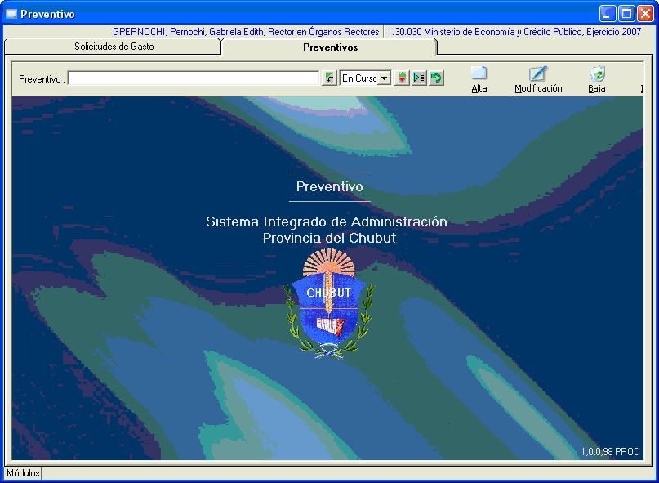
En la parte superior derecha de la pantalla principal aparecerá el título del módulo en el que se esta trabajando, y en la parte superior izquierda se detallará el usuario del Sistema y el Organismo al que pertenece.
La pantalla inicial presenta dos fichas:

Ficha “Solicitudes de Gasto”:
Para crear un nuevo comprobante de preventivo deberá pulsar sobre la ficha Solicitudes de Gasto, en donde se detallan todas las Solicitudes Preparadas y Aprobadas, que aún no han sido prevenidas.

Ficha “Preventivo”:
Si Ud. ya inicio el trámite Preventivo y lo que desea es:

- Modificarlo: deberá primero seleccionarlo y luego pulsar sobre: 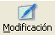 Modificación.
- Eliminarlo: deberá primero seleccionarlo y luego pulsar sobre: Baja. 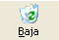
SELECCION DE LA SOLICITUD DE GASTO A PREVENIR

Pulse sobre la ficha “Solicitudes de Gasto”, y en su pantalla se detallarán los siguientes datos:
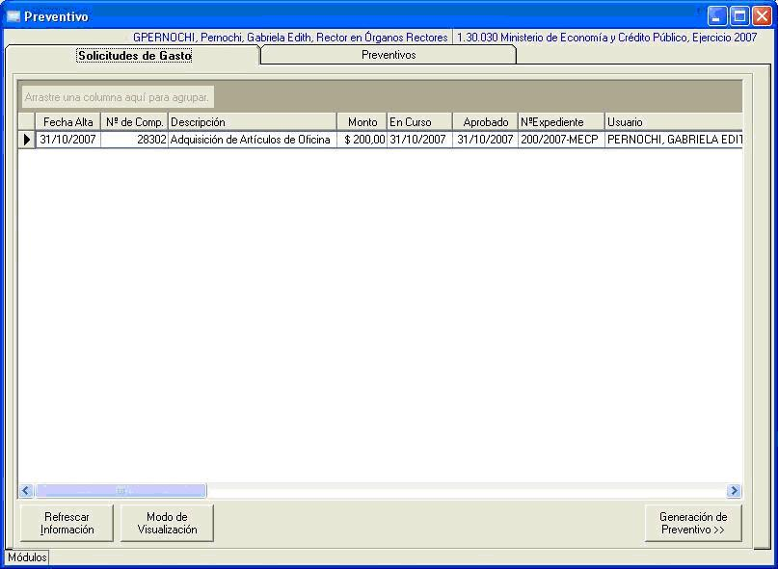
En esta pantalla se detallan todos los datos pertenecientes a cada una de las Solicitudes de Gastos preparadas y aprobadas, como:
- Nro. de Comprobante y Descripción que identifican a cada una de las Solicitudes de Gasto.
- Las fechas en que cada una de las Solicitudes fueron dadas de Altas, puestas En Curso y Aprobadas.
- Se indican Usuario, Cargo y Unidad Orgánica que Solicita el Gasto.
- El Monto Total calculado de cada Solicitud.
- Y el respectivo número de Expediente.
Botones asignados a ésta pantalla:
Permite seleccionar el título de una columna, según el criterio de organización de la información que desea el usuario.
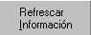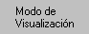Recupera de la base de datos el estado actual de las Solicitudes de Gastos, en caso de que se hayan Aprobado algunas solicitudes en los últimos minutos, aparecerán en la lista de solicitudes a prevenir.
Permite visualizar cada solicitud como una pequeña tarjeta.
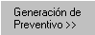Con la Solicitud de Gasto seleccionada prepara el comprobante del Preventivo.
- Deberá seleccionar aquella Solicitud que desee prevenir el Crédito correspondiente.
- Para poder pasar a la etapa siguiente, Preventivo, deberá pulsar sobre el botón Generación de Preventivo.

GENERAR UN PREVENTIVO

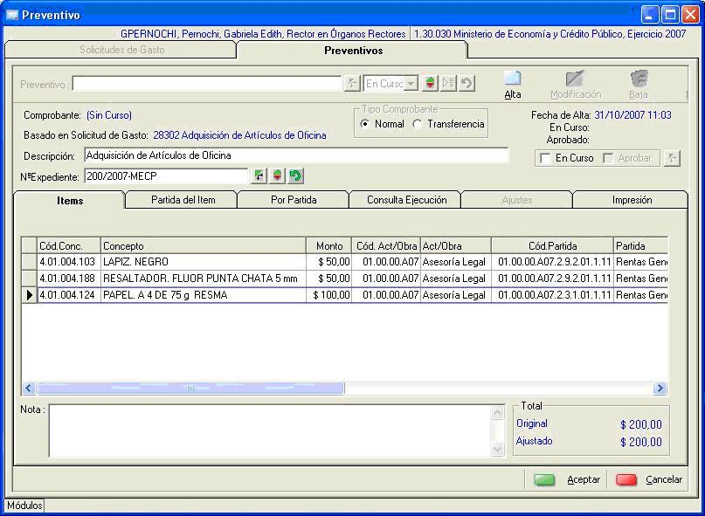
Los datos a ingresar son:
- Descripción: El sistema cargará por defecto la descripción detallada en la Solicitud de Gasto. Podrá modificarla, escribiendo una breve frase para facilitar la posterior identificación del Preventivo.
Los otros datos pertenecientes a la Solicitud de Gasto seleccionada son cargados automáticamente por el sistema, como por Ej. El número de Expediente.
Esta pantalla se divide en seis fichas, a las cuales podrá acceder pulsando sobre cada una de ellas:
- Ítems.
- Partida del Ítem.
- Por Partida.
- Consulta Ejecución.
- Ajustes.
- Impresión.

Ficha “Ítems”:

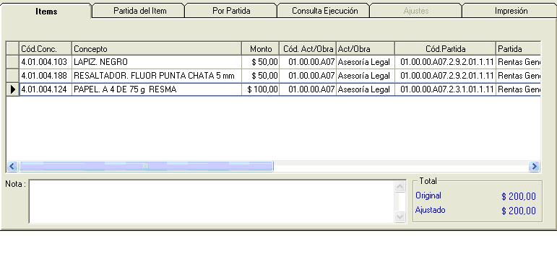
En esta ficha se detallan todos los Ítems que conformaban la Solicitud del Gasto. Se agrega a cada Ítem la Partida que le corresponde según el Objeto del Gasto asociado al Concepto y según la Actividad u Obra para la cual se hace la Solicitud.
Es posible no incluir algunos de los Ítems de la Solicitud en el Preventivo, primero deberá seleccionar el Ítem y luego presionar la tecla Supr.
En esta estructura de grilla es posible ordenar la información por columna, pulsando sobre el Título de la misma, este símbolo indica que la información está ordenada de menor a mayor y pulsando nuevamente se puede invertir el orden

Ficha “Partida del Ítem”:
Una vez seleccionada la ficha, aparecerá la siguiente pantalla en la cual deberá presionar el botón .
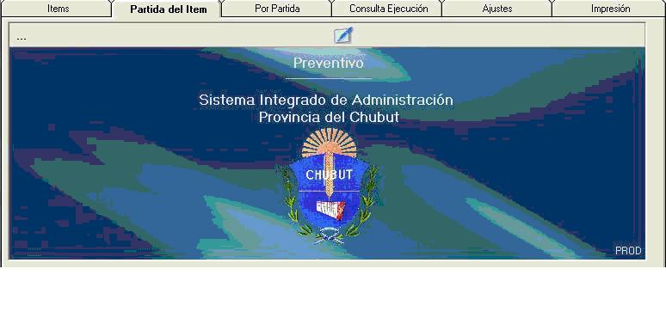
Seguidamente aparecerá la pantalla:
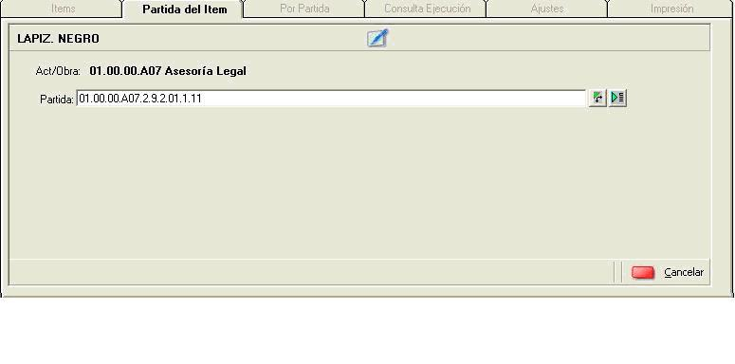
En ésta ficha se muestra, para cada uno de los Ítem seleccionados cuál es la Partida que le corresponde según la Actividad a la cual estamos haciendo la Solicitud y según el Objeto del Gasto que está asociado al Concepto del Gasto. En caso de existir más de una Fuente de Financiamiento para el Objeto del Gasto correspondiente, será posible en ésta pantalla seleccionar cuál de las Fuentes de Financiamiento se va ha utilizar para prevenir el crédito, para ello deberá pulsar el botón , y se detallarán las fuentes de financiamiento .Pulse el Botón CANCELAR si no se realiza ninguna modificación.

Ficha “Por Partida”:
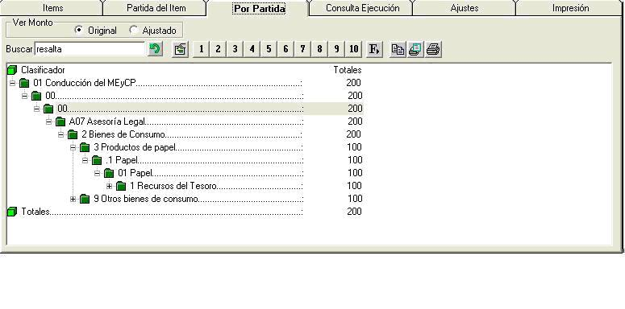

En ésta ficha se detalla en forma de árbol el impacto de éste documento Preventivo en la estructura presupuestaria de la Institución. Se puede observar a cualquier nivel de agrupación pulsando los siguientes botones , donde los cuatro primeros niveles corresponden a la Categoría Programática, los cuatro siguientes al Objeto del Gasto y los dos últimos a la Fuente de Financiamiento.
En caso de que el Preventivo incluya algún Ajuste, se puede observar con sus montos originales o el resultado final luego del Ajuste.

La impresión del contenido de la Ficha se realiza a través del botón ( ) y se puede obtener una vista preliminar pulsando el botón ( ).

Ficha “Consulta Ejecución”:
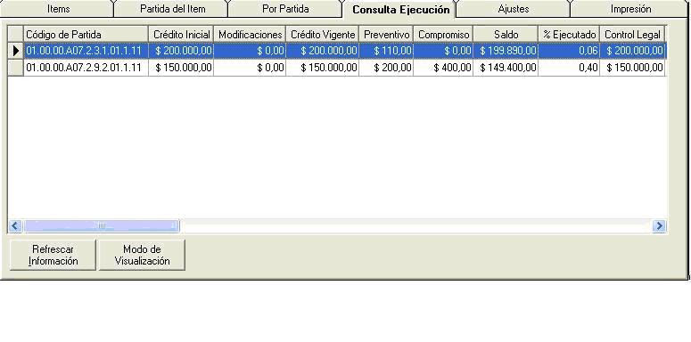
En ésta ficha se puede ver, para todas las Partidas que son afectadas por éste Preventivo, cuál es el estado actual de la Ejecución Presupuestaria incluyendo: el Crédito de la Partida, su monto Prevenido, su monto Comprometido y el Saldo Disponible para el Preventivo y también el Crédito y Saldo de Control Legal.
Botones asignados:
Recupera los Preventivos y Compromisos en otros puntos del sistema que afecten la misma Partida y podrá observar como afecta al Saldo Disponible.
Permite visualizar en pequeñas tarjetas. 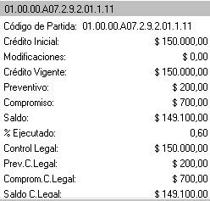

Ficha “Ajuste”:
Esta ficha mostrará todos los Ajustes que existan para el Preventivo una vez que haya sido Aprobado.(Ver más adelante, Ajustar un Preventivo)
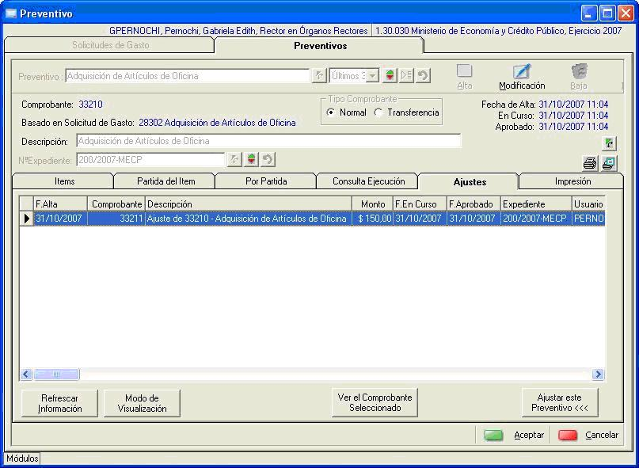

Ficha “Impresión”:
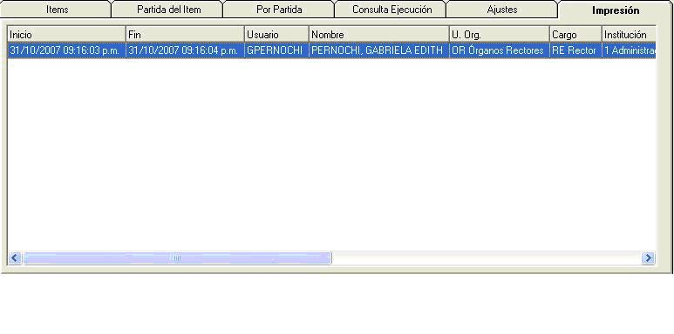
Esta ficha nos muestra un registro de todas las Impresiones realizadas de éste comprobante, informando Fecha, Hora y Usuario que la solicitó.
La impresión del comprobante se realiza a través del botón ( ) y se puede obtener una vista preliminar pulsando el botón ( )
Su Formulario tendrá el siguiente aspecto:

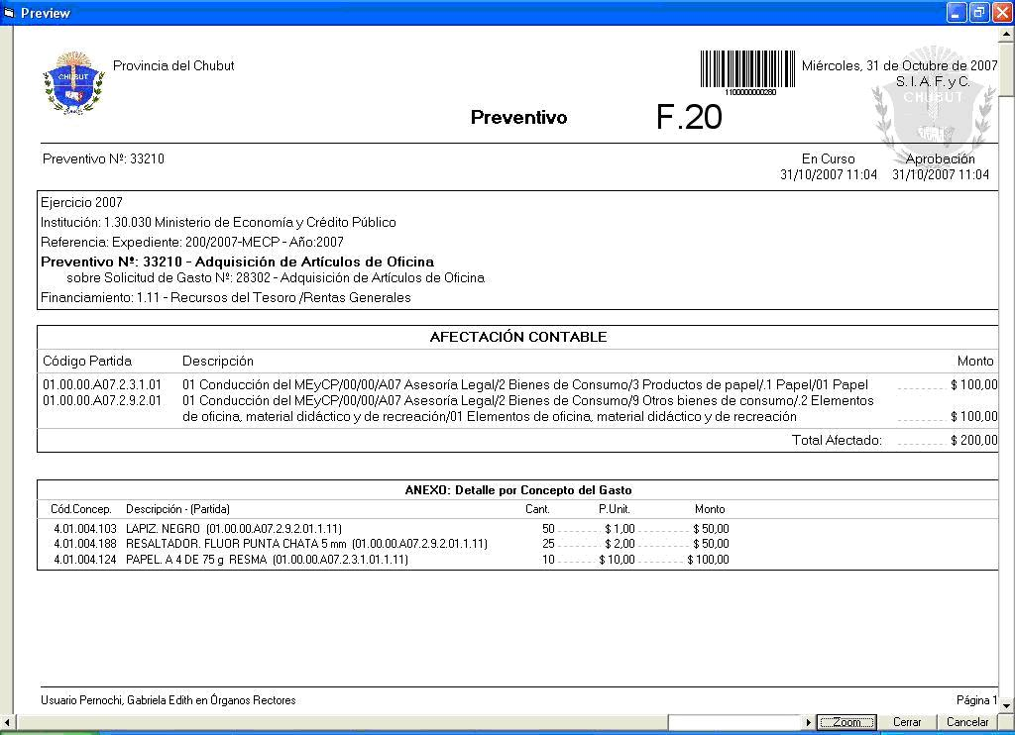

MODIFICAR UN PREVENTIVO EXISTENTE

Deberá utilizar esta opción para completar o modificar cualquier documento existente.
Si el comprobante no está En Curso, se le permitirá modificar todos los datos del mismo, incluso eliminar ítems.
Pasos a seguir:
1º) Deberá seleccionar el documento que desee modificar:

Cómo buscar un Preventivo:
Para poder seleccionar el comprobante requerido o consultar el estado del mismo, podrá hacerlo a través del combo de criterios o por el botón de búsqueda específica.
Pulsando el botón ( ) visualizo el conjunto de registros que responde al criterio seleccionado o la última búsqueda realizada.
- Combo de criterios: pulsando la flecha se mostrarán distintos criterios de selección para agrupar comprobantes. Por ejemplo:
Sin Curso: El sistema recopilará todos los comprobantes que han sido preparados pero no fueron puestos En Curso.
En Curso: El sistema recopilará todos los comprobantes puestos En Curso pero no Aprobados.
Aprobados: El sistema recopilará todos los comprobantes que ya fueron Aprobados.
Últimos 30 Días: El sistema recopilará todos los comprobantes generados en el último mes.
Botón de búsqueda específica: pulsando este botón se mostrarán distintas opciones para buscar un comprobante según cualquiera de los datos pertenecientes a la misma.
Existen tres formas distintas de búsqueda:
- Para datos numéricos:

Las siguientes especificaciones entran dentro de ésta categoría:

- Por Comprobante.
- Por Importe.
Seleccione la categoría deseada y luego ingrese un número o un rango de números. Por ejemplo:
185
entre 184 y 192
mayor que 15.000
> 15.000
< 20.000
500 a 700

- Para datos de formato texto:
Las siguientes especificaciones entran dentro de ésta categoría:
- Por Descripción.
- Por Cargo.
- Por Nº Expediente
- Por Usuario.
- Por Unidad Orgánica
Ingresando una parte descriptiva de la opción seleccionada. El sistema buscará todos los comprobantes que comiencen con dichas letras. Si se antepone un ( *) se buscará la palabra en cualquier lugar de la oración. Por ejemplo: si ingresamos *gasto, el sistema buscará todos los comprobantes que tengan en cualquier lugar de la oración la palabra gasto.

- Para datos en formato de fecha:
Las siguientes especificaciones entran dentro de esta categoría:
- Por Fecha Alta.
- Por Fecha de puesta En Curso.
- Por Fecha Aprobado.
Seleccione la categoría deseada y luego ingrese una fecha específica, un rango de fechas o una especificación de días. Por ejemplo:
19/6
11/05/1002
del 12 al 20
del 12/9 al 20/10
del 1/1/1999 al 12/6/2005
últimos 15 días
últimos 40 días
Si no se indica el año, se toma por defecto el año corriente. Si no se indica el mes, se toma por defecto el mes corriente.

Seleccione alguna de las opciones detalladas anteriormente, ingrese los datos correspondientes y presione Enter, de ésta manera el sistema buscará los comprobantes que correspondan a las especificaciones ingresadas.

2º)Pulse el botón Modificación: 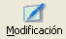

Si el Preventivo ya estaba En Curso y no ha sido Aprobado podrá sacarlo de Curso, para luego modificarlo. Una vez incorporadas las modificaciones, puede ponerlo en Curso nuevamente, con lo cual se iniciará el circuito de aprobaciones desde el principio:
Recuerde que debe Aceptar para confirmar el comprobante o pulsar Cancelar para rechazar la operación de modificación.

AJUSTAR UN PREVENTIVO

Para el Ajuste de un Preventivo deberá estar Aprobado.
Pasos a seguir:
- Seleccione el Preventivo que desea ajustar, de la forma explicada anteriormente en Como Buscar un Preventivo.
- Pulse sobre la ficha Ajuste. Su pantalla se verá:
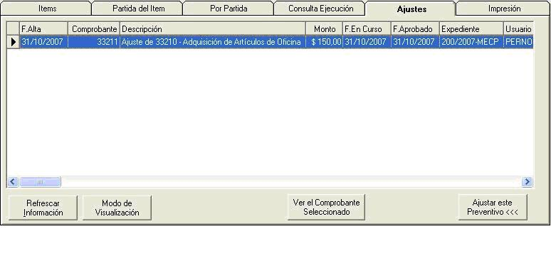
Botones asignados:
Recupera los ajustes realizados en otros puntos del sistema.
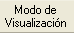 Permite visualizar los datos en pequeñas tarjetas.
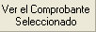 Accede a los comprobantes ajustados para verificarlos, controlarlos o consultarlos, seleccionando el Ajuste requerido y pulsando el botón indicado.
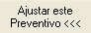 Permitirá iniciar la serie de pasos necesarios para crear un Ajuste de un Preventivo Aprobado, pulsando el botón indicado.

- Realice los Pasos que constituyen el Ajuste:
Paso 1: Establecer los Montos deseados.
Paso 2: Creación automática del Documento de Ajuste.

Una vez pulsado el botón de “Ajustar este Preventivo…”, su pantalla se verá:
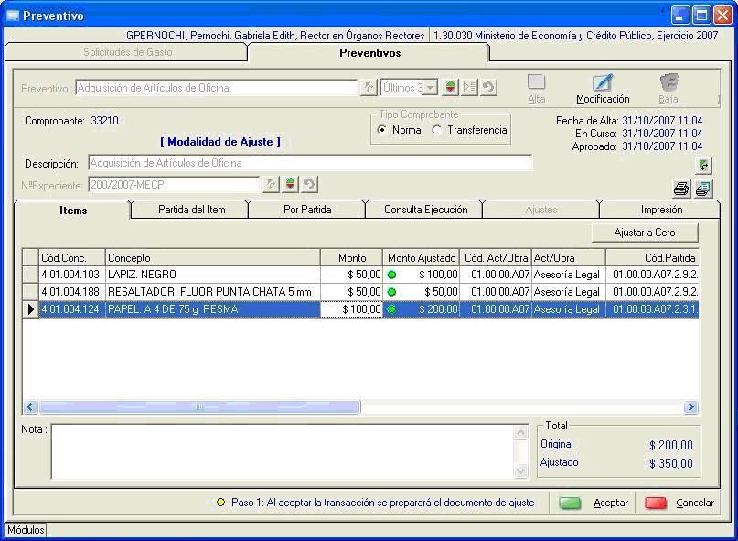
Deberá modificar la columna Monto Ajustado, ingresando el monto final deseado, para cada Ítem luego del Ajuste. Una vez concluida la modificación deberá pulsar Aceptar para que el sistema calcule el comprobante necesario de ajuste para alcanzar los importes ingresados.
Como se indica en la parte inferior de la pantalla estamos en el Paso 1: Al aceptar la transacción se prepara el documento de ajuste.

Luego de pulsar Aceptar se modificará la pantalla como se muestra a continuación:
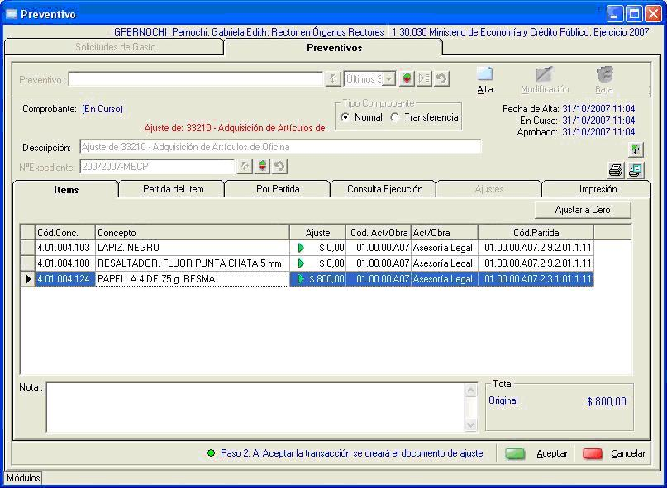
En la cual el Monto ya es el calculado (se detalla solamente en la partida ajustada el monto del ajuste), necesario para alcanzar el monto ingresado en el Paso 1.
A partir de éste momento es el mismo mecanismo que el de creación de Preventivo. Nos encontramos en el Paso 2: que al Aceptar la transacción se creará el documento de Ajuste.
El Ajuste del comprobante tiene las mismas características que un comprobante normal. Es decir que también deberá pasar por el circuito de autorizaciones para ser efectivamente imputado en el presupuesto. Los Montos Ajustados no se alteran hasta que el comprobante no haya sido Aprobado.

DAR CURSO Y/O APROBAR UN COMPROBANTE

Marcando este cuadro de verificación, habilitará su solicitud para su posterior Aprobación.
Mientras el comprobante no está en Curso no tiene número asignado, pero una vez aprobado, ya tiene categoría de Comprobante de Preventivo y por lo tanto se le asigna un número que lo identifica y por medio del cuál será ubicado en la etapa siguiente de “Gestión de Compras o Compromiso según corresponda.”

Poner En Curso

Una vez que se ha completado satisfactoriamente el Preventivo, podrá poner el comprobante En Curso marcando la casilla correspondiente.
Una vez puesto En Curso aparecerá en la bandeja de aprobaciones del usuario designado para su verificación y aprobación.
Una vez Aprobado por todos los usuarios correspondientes, el comprobante podrá ser usado por Gestión de Compras o por Compromiso según corresponda.

Sacar de Curso:
Siempre y cuando el Preventivo no haya sido Aprobado aún, éste podrá ser sacado de Curso, desmarcando la casilla correspondiente.
- Pulse para sacarlo de Curso.
- Pulse Aceptar.
- Una vez sacado de Curso el comprobante, podrá ingresar al módulo nuevamente para modificarlo.

Aprobar:
Si el Usuario que ha ingresado es la siguiente persona en la lista de autorizaciones para el comprobante, se activará la casilla de Aprobado, para dar la aceptación de los datos del comprobante. Si los datos del comprobante son correctos, deberá marcar ésta casilla para indicar su aprobación y pulsar el botón Aceptar. La transacción finalizará satisfactoriamente si el sistema verifica que existe crédito.

ELIMINAR UN COMPROBANTE DE PREVENTIVO

No podrá dar de Baja aquel Preventivo que esté Aprobado o En Curso de aprobación.
Pasos a seguir:
- Primero seleccione el comprobante que desee eliminar.
- Pulse el botón de Baja.
- Presione Aceptar para confirmar la eliminación del comprobante o pulse Cancelar para cancelar la operación de baja.

